**Antena Quadrifilar Helicoidal**

Para recepção de dados meteorológicos como a da constelação NOAA-N, é necessário, além do aparato eletrônico e de software, uma antena adequadamente dimensionada para este fim em específico, que possua uma grande área de cobertura e que dispense a necessidade de apontar para o satélite no momento da passagem pela região na qual a estação solo se encontra, ou seja, que tenha propriedades omnidirecionais. Devido ao tipo de modulação em RF que será captada pela antena, esta deverá adequar suas dimensões construtivas para banda VHF e possuir o mesmo tipo de polarização circular de onda plana, a qual, também o é da antena de transmissão do sinal a ser recebido.

**Polarização da Onda Plana [1]**

A Rotação de Faraday é considerada no dimensionamento das antenas de transmissão do satélite e recepção no segmento solo, pois com a passagem da onda eletromagnética na atmosfera terrestre a onda plana sofre rotação na direção do eixo de propagação. Para solucionar este problema a polarização da onda plana propagada deverá ser do tipo circular, contornando os efeitos da Rotação de Faraday. De acordo com Balanis (2011), a polarização de uma antena é definida pela polarização das ondas radiadas por ela. A polarização da onda plana varia com a direção das componentes da radiação eletromagnética tendo como origem o centro da antena, logo, diferentes partes do diagrama de radiação pode apresentar diferentes polarizações. A polarização de uma onda é definida pela trajetória que a extremidade do vetor campo elétrico descreve em um ponto fixo no espaço, além do sentido em que ela é traçada observando-se diante da direção de propagação (HAYT; BUCK, 2013). Um exemplo típico é mostrado na figura a seguir.

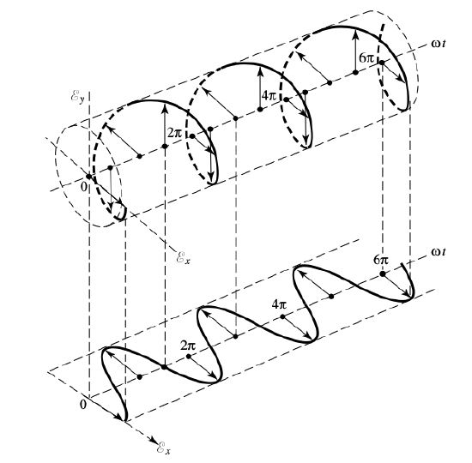[1]

Ondas eletromagnéticas podem ter polarização linear, circular ou elíptica, sendo as duas primeiras, casos particulares da polarização elíptica (SHAKEEB, 2011). A caracterização do tipo de polarização é feita considerando-se que uma onda plana que se propaga na direção z tem seu campo elétrico representado da seguinte forma:

As componentes que se propagam nas direções podem ser decompostas em

função de suas amplitudes máxima em cada direção, da frequência , constante de

propagação e fase .

A polarização da onda será definida pela diferença entre as fases das componentes vetoriais . Para uma onda ser linearmente polarizada considera-se que:

Onde, *n* é um número inteiro positivo. Já para a polarização circular a magnitude das componentes devem ser iguais e a diferença de fase obrigatoriamente é um múltiplo ímpar de . Uma característica da polarização circular é que a resultante do campo elétrico pode assumir dois sentidos de rotação, à direita ou à esquerda. Se a fase de estiver adiantada em relação à fase de , a resultante tem sentido à direita e diz que a onda tem polarização circular à direita (RHCP – *Right Hand Circularly Polarized* ). Entretanto, se a fase de , estiver adiantada à , a resultante tem sentido à esquerda e diz que a onda é polarizada à esquerda (LHCP – *Left Hand Circularly Polarized*). Se a onda possuir magnitudes diferentes em , então diz que a mesma possui polarização elíptica.

**Tipos de Antenas de Polarização Circular**

Alguns modelos de antenas de polarização circular são mostrados abaixo. São modelos muito usados para aquisição de imagens de satélites meteorológicos, variando apenas as geometrias correspondentes à frequência nas quais irão sintonizar.

Antena Turnstile

Uma antena mais simples, com dois dipolos de meia onda defasados em 90º. Devido ao seu baixo ganho, muitas vezes se faz necessário adicionar um refletor como mostram as figuras

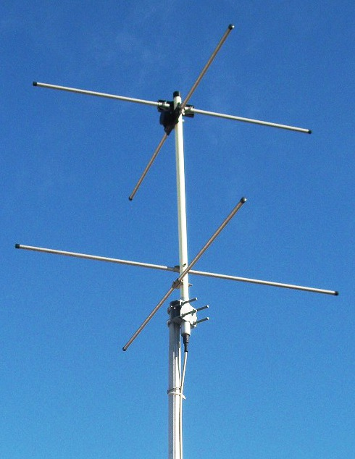[4]

A antena DCA (Double Cross Antena)

A antena de “cruz dupla” possui quatro dipolos cruzados defasados em 90º, orientados em seu eixo a 30º como mostra a figura abaixo

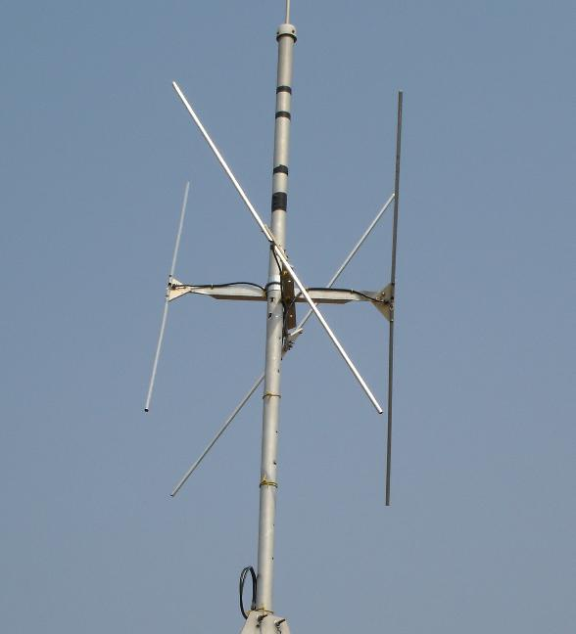[4]

Antena Quadrifilar Helicoidal ( QFH )

A mais utilizada para aplicações de aquisição de imagens no formato APT. Possui um diagrama de radiação muito bom e ganho adequado. Por possuir uma geometria mais elaborada necessita de cuidados com relação a observação de sua resistência mecânica e observar um possível ajuste no casamento de impedância com a linha de transmissão. A seguir, há alguns exemplos de antenas do tipo QFH em diferentes aplicações.

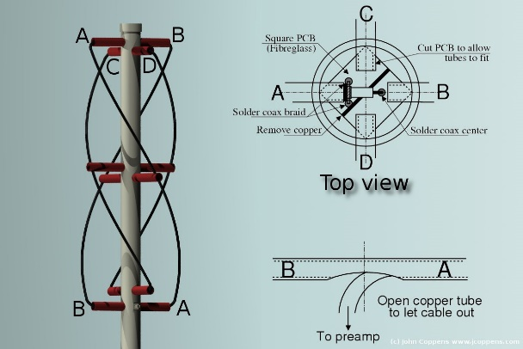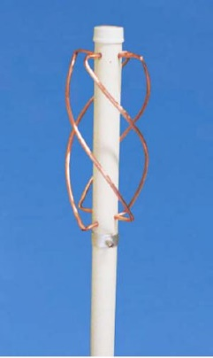[4]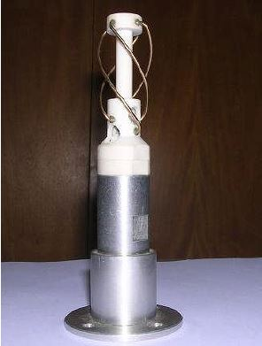 [5]

**Projeto e Construção**

A antena escolhida para o presente projeto foi a antena quadrifilar helicoidal. Como é demonstrado por Dascal (2015) [7], a QFH possui o melhor desempenho para aquisição de sinais analógicos com relação ao ganho e altas elevações e diagrama de radiação com maior alcance de azimute. Serão destacados os parâmetros fundamentais para sua construção e testados em laboratório, tais como, ganho, impedância de entrada e comprovação das características omnidirecionais por meio dos diagramas de radiação.

Para uma sintonia em frequência central de 137,5 MHz necessária para recepção do sinal transmitido pela constelação NOAA, a antena QFH deve ser dimensionada segundo os cálculos que se seguem:

L = comprimento de metade de um loop da hélice

Lax = comprimento axial do cilindro

r = raio do cilindro

n = número de voltas de uma hélice

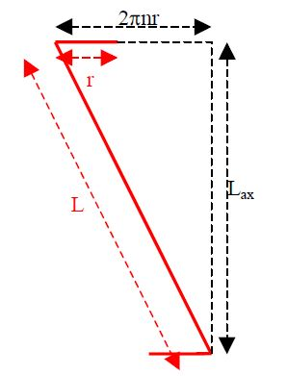[6]

Segundo o trabalho de R.W. Hollander [6], ele aplica o fator de alongamento e R que é a razão do diâmetro da antena e sua altura. Assim, pode-se determinar os parâmetros fundamentais como é mostrado a seguir:

O fator de alongamento é obtido experimentalmente de acordo com a frequência de ressonância da antena. Hollander recomenda fator de aproximadamente f1 = 1,075.

O fator R é a razão do diâmetro da espira com sua altura, e determina o padrão de radiação da antena. Quanto menor R, maior será seu ganho na elevação em detrimento do azimute. Assim, quanto maior for R, o ganho no azimute é maior em relação a elevação. Recomenda-se R = 0,44 para obter um diagrama de radiação homogêneo.

Assim, pode-se obter , , , para a espira longa.

Para a espira curta basta estabelecer uma altura em 95% de , e calcular as demais medidas aplicando os mesmos fatores aplicados para a espira longa.

<<desenho das espiras longa e curta>>

<<tabelas com as dimensões>>

<<foto conexões internas da antena>>

O cabo coaxial de saída da antena será dimensionado de acordo com o comprimento de onda de propagação neste meio, assim, a menor distância da antena até a extremidade do cabo onde se encontra o conector para que a impedância da antena coincida com a impedância, deverá ser de pelo menos, a metade do comprimento de onda da propagação no cabo para que a impedância normalizada da antena no gráfico de Smith não sofra alterações. As equações a seguir serão aplicadas neste intuito.

Assim, confeccionando o cabo em múltiplos de pode-se manter a impedância da antena igual a impedância da entrada no conjunto pelo conector.

**Simulação da Antena QFH**

Ao alimentar o software “4NEC2” com as dimensões construtivas da antena, a simulação da impedância característica, gráfico de Smith, diagrama de radiação e gráfico de coeficientes de onda estacionária são gerados a fim de verificar se as dimensões e comportamento da antena submetida ao espectro de RF desejado, condizem com o esperado no projeto. Assim, pode-se ter uma ideia do que esperar dos resultados em laboratório.

Para uma faixa de frequência de 133 MHz até 139MHz, com uma linha de 50 Ohms acoplada com gerador casado e antena submetida a ensaio de campo distante. Com estas configurações, o programa “4NEC2” forneceu os resultados a seguir:

Diagramas de radiação:

Abaixo, estão representados os diagramas de radiação selecionados de 133 MHz até 139 MHz.

<<diagramas de radiação>>

Diagrama de Smith:

O diagrama representado abaixo identifica a impedância normalizada da antena de acordo com as faixas de frequências selecionadas no intervalo de 133 MHz até 139 MHz com resolução de 0,1 MHz.

<<diagrama de smith>>

Gráfico de Coeficiente de Onda Estacionária e coeficiente de reflexão:

<<gráfico COE>>

Gráfico de impedância:

**<<gráfico de impedância>>**

Como indicado no gráfico acima, será necessário casamento de impedância da antena com a linha do cabo coaxial de 50 Ω, caso os dados a serem aquisitados não correspondam ao esperado.

**Testes em Laboratório**

Com a antena confeccionada, os testes de impedância característica e ganho foram feitos no Laboratório de Metrologia Elétrica do IPT – Instituto de Pesquisas Tecnológicas do Estado de São Paulo.

<<fotos da antena construída>>

<<fotos do ensaio>>

<<resultados sem casamento de impedância>>

<<resultados com casamento de impedância>>